‘ Software Design Document

WEBSITE AGROMAJU

Dibuat Oleh :

11322031 | Daniel Manalu
11322049 | Trinita Situmorang
11322052 | Blessherin Pangaribuan
11322053 | Helen Sihombing

Untuk :
IT Del
Sitoluama

 |  | 1131290 –Proyek Akhir I  Institut Teknologi Del
No. Dokumen: SDD-PA1-15-2023 |  |  | Versi: 00.01 | Tanggal : 10-05-23 | Jumlah Halaman: 35

DAFTAR ISI

1131290 –Proyek Akhir I 1
1 Introduction 3
1.1 Purpose of Document 3
1.2 Scope 3
1.3 Definition,Acronim and Abbreviation 3
1.4 Identification and Numbering 4
1.5 Reference Documents 5
1.6 Document Summary 6
2 System Architectural Design 7
2.1 Architecture Style and Rationale 7
2.2 Architecture Model 7
2.3 Usecase Diagram 8
3 Detailed Description of Components 10
3.1 Complete Package Diagram 10
3.3.1. SD001: Sequence Diagram <Name of Function> Error! Bookmark not defined.
3.3.2. SD002: Sequence Diagram <Name of Function2> Error! Bookmark not defined.
3.3.3. SD003: Sequence Diagram <Name of Function3> Error! Bookmark not defined.
3.3.4. SD004 Sequence Diagram dst <dst> Error! Bookmark not defined.
4 Data Design 14
4.1 Data description 14
4.2 Data dictionary 16
5 User Interface Design 17
5.1 Overview of User Interface 17
5.2 Screen Images 19
6 Requirement Matrix 32
Lampiran 33
Sejarah Versi 34
Sejarah Perubahan 35

Introduction
Pada bab ini akan dijelaskan tentang tujuan penulisan dokumen,ruang lingkup,definisi dan singkatan,identifikasi dan aturan penomoran pada masing-masing sub bab serta ringkasan dokumen.

Purpose of Document
Dokumen SDD merupakan dokumen deskripsi dari perancangan perangkat lunak yang akan dikembangkan dan bertujuan untuk memberikan landasan yang diperlukan dalam proses pengembangan “Website AgroMaju”.Dokumen ini digunakan oleh pengembang perangkat lunak sebagai acuan teknik pengembangan perangkat lunak pada tahap selanjutnya.

Scope
Ruang lingkup yang terdapat didalam dokumen ini meliputi penjelasan mengenai gambaran sistem yang akan dikembangkan dan penjelasan mengenai batasan pengembangan aplikasi serta fungsi-fungsi yang digunakan dalam membangun Website AgroMaju.

Definition,Acronim and Abbreviation
Adapun definisi dan istilah yang digunakan dalam penulisan dokumen ini adalah dapat dilihat dalam Tabel 1. Definisi:
Tabel 1. Daftar Defenisi
No. | Definisi | Deskripsi
1. | Software | Kumpulan instruksi yang mengarahkan komputer untuk menjalankan suatu perintah dalam urutan tertentu dengan menggunakan perlengkapan hardware tertentu, lokasi dari memori dan lainnya.
2. | Developer | Seseorang yang bertugas untuk membangun sebuah sistem, merancang arsitektur serta mengimplementasikan sistem tersebut di masa yang akan datang.
3. | Use case diagram | Diagram yang menggambarkan hubungan antara aktor dengan sistem.
4. | Package diagram | Diagram yang menggambarkan pengelompokan elemen-elemen dari model use case dan class diagram
5. | Sequence diagram | Diagram yang menggambarkan struktur sistem dari segi pendefinisian kelas-kelas yang akan membangun sebuah sistem aplikasi.
6. | User | Pengguna atas layanan atau perangkat dalam sistem teknologi informasi yang telah dibuat oleh developer.
7. | Client | Seseorang yang membutuhkan sebuah program untuk membantu pekerjaan yang dilakukan.

Akronim dan singkatan yang digunakan pada dokumen ini dapat dilihat pada Tabel 2. Akronim dan Singkatan:

Tabel 2. Akronim dan Singkatan
No. | Akronim dan Singkatan | Kepanjangan
1. | PHP | Processor Hypertext
2. | PM | Project Manager
3. | SRS | Software Requirement Specification
4. | SDD | Software Design Document

Identification and Numbering

Tabel 3. Aturan dan Penomoran
No. | Deskripsi Ketentuan
1 | Aturan penomoran dan penamaan bab dan sub-bab sebagai berikut.  - Untuk bab: 1,2,3  Contoh:  - Intrdoduction  - Untuk sub-bab: 1.1,1.2,1.3  Contoh:  - Purpose of Document  - Untuk sub sub-bab: 2.1.1,2.1.2,2.1.3  Contoh:  - Busines Process
2 | Aturan penomoran dan penamaan tabel dan gambar sebagai berikut.  1.Untuk Tabel: Tabel 1. Definisi  2. Untuk Gambar:  3. Jenis Font: Times New Roman  4. Ukuran Font: 12  5. Ukuran judul: 22  6. Jenis Font judul: Arial

Reference Documents
Referensi yang digunakan pada perangkat lunak ini adalah:
- MoM (Minutes of Meeting) merupakan dokumen ini digunakan untuk mendokumentasikan pertemuan yang dilakukan antara developer dan client dalam pengerjaan proyek.
- To R-PA1-2021-D3TI11 merupakan dokumen yang berisi dokumen perjanjian atau uraian singkat proyek yang akan dikerjakan dan ruang lingkup berupa batasan-batasan dari kegiatan yang dilaksanakan.
- Dokumen Use Case dan Class Diagram PA1-2021-D3TI11 merupakan dokumen yang berisi informasi tentang use case dan class diagram yang digunakan pada Website Kelompok Tani Maju.
- PiP-PA1-2021-D3TI11 merupakan dokumen yang berisi tentang perencanaan dari pengerjaan proyek serta jadwal pembangunan aplikasi berbasis web Kelompok Tani Maju.
- SRS-PA1-2021-D3TI11 merupakan dokumen yang berisi tujuan penulisan
dokumen, ruang lingkup sistem yang akan dibangun, definisi dan singkatan, aturan penulisan dokumen, referensi, target pembaca serta ringkasan dokumen dari aplikasi berbasis web Kelompok Tani Maju.

Document Summary
Dokumen Software Design Document ini terdiri atas enam bab. Pada subbab ini dijelaskan secara singkat isi dari masing-masing bab.
  - Bab 1
Bab ini berisi Pendahuluan, berisi tujuan penulisan dokumen, ruang lingkup dokumen, definisi, akronim, dan singkatan yang terdapat dalam dokumen, identifikasi dan aturan penomoran dokumen, dokumen rujukan, serta ringkasan dokumen.
  - Bab 2
Bab ini berisi tentang System Architectural Design berisi subbab Architectural Style and Rationale, Architectural Model dan Use Case Diagram.
  - Bab 3
Bab ini berisi tentang Detail Description of Components, berisi deskripsi umum kebutuhan fungsional sistem yang terdiri dari fitur-fitur yang ada pada sistem yang disajikan berupa gambar diagram package, diagram class dan diagram sequence.
  - Bab 4
Bab ini berisi tentang Data Design di mana data ini harus disesuaikan dengan database yang dibangun.
  - Bab 5
Bab ini berisi tentang User Interface Design. Pada masing-masing subbab akan menjelaskan Overview of User Interface dan Screen Image dari web yang dibangun.
  - Bab 6
Bab ini berisi tentang Requirement Matrix sesuai modul yang ada pada Website Kelompok Tani Maju.

System Architectural Design
Architecture Design bertujuan untuk membangun sistem yang terkomputerisasi. Arsitektur membentuk sistem yang sesuai dengan fungsi dari sistem tersebut dan bisa memenuhi kriteria desain tertentu.

Architecture Style and Rationale
Dalam Website Kelompok Tani Maju kami memilih architectural design. Adapun alasan kami memakai Client-Server Architecture dikarenakan memiliki keuntungan tersendiri dalam penggunaannya yaitu menyediakan User Interface yang memberikan kemudahan pada client, fleksibilitas dalam akses ke server dan database serta keuntungan dalam proses pembuatan sistem.

Architecture Model
Pembangunan Sistem Informasi Kelompok Maduma Tani ini menggunakan salah satu framework PHP, yaitu laravel. Adapun style dan rationale sistem yang digunakan dalam pembuatan dan pengembangan Website Kelompok Tani Maju pada gambar 1.

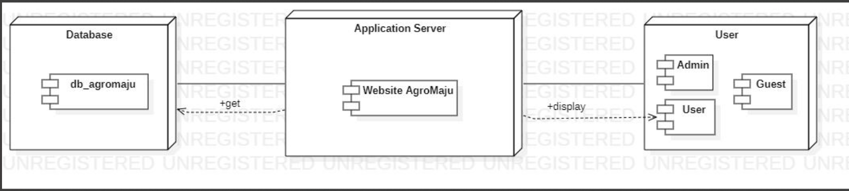
Gambar 1. Component Model of Website Kelompok Tani Maju

Komponen dari model Website Kelompok Tani Maju, menurut gambar:

  - User Interface Layer merupakan Interface yang akan ditampilkan ke client. Berisi berbagai macam konten dan informasi tentang Website Kelompok Tani Maju yang dibutuhkan oleh user dan dapat diakses melalui software atau web-browser. Disinilah para front-end programmer bekerja dengan membuat berbagai gambaran konten dan Interface yang menarik serta responsive untuk diakses oleh semua platform. Dalam pembuatannya biasanya menggunakan HTML5, Javascript, VBScript, Applet, ActiveX Control atau beberapa framework yang populer digunakan oleh front-end programmer.
  - Domain Layer, pada bagian ini berfungsi mempresentasikan konsep dengan bantuan PHP, ASP dan JSP untuk dihubungkan ke Applications server.
  - Data Access Layer yang akan dibuat merupakan layer yang terdiri dari basis data atau manajemen basis data yang dapat mengakses, menyimpan, serta memodifikasi data yang berkaitan dengan Website Kelompok Tani Maju. DB Layer merupakan lapisan yang sangat penting karena menyimpan berbagai data yang diinput dari Client. Sebagai contoh adalah MySQL, Oracle, PostgreSQL, Microsoft SQL Server dan MongoDB. Dalam perancangan database Website Kelompok Tani Maju menggunakan aplikasi SQLYog.

Usecase Diagram
Pada bagian ini kami menggambarkan perilaku Website Kelompok Tani Maju yang telah dipaparkan melalui usecase dibawah ini. Use case ini menjelaskan tentang apa saja fungsi yang dapat dilakukan oleh actor melalui sistem yang akan dibangun. Aktor terdiri dari Petani, pengurus kelompok tani, dan admin. Dimana petani harus terlebih dahulu melakukan register supaya memiliki username dan password dan memiliki akun Website Kelompok Tani Maju. Untuk Pengurus Kelompok Tani, admin sudah membuatkan akun untuk para pengurus kelompok tani. Jadi jika pengurus kelompok tani ingin mengakses Sistem hanya perlu login menggunakan akun yang telah diberikan oleh Admin. Untuk admin sendiri, admin dapat mengelola semua fungsi yang ada di Website Kelompok Tani Maju terkhususnya mengedit data. Berikut adalah daftar use case diagram yang dapat dilakukan pada Website Kelompok Tani Maju:
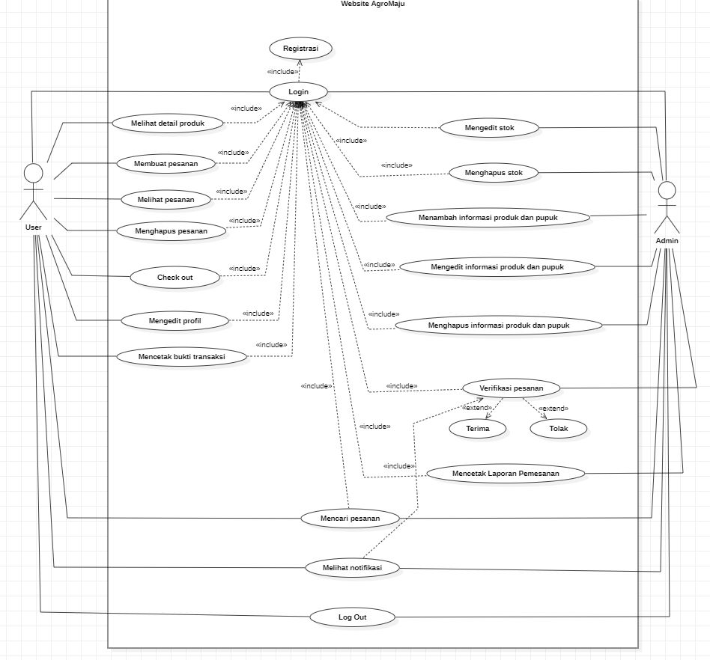
Gambar 2. Use Case Diagram Website Kelompok Tani Maju

Detailed Description of Components
Pada bagian ini akan membahas mengenai setiap modul atau sub-sistem sesuai proyek yaitu Website Kelompok Tani Maju berbasis web. Daftar yang akan dijelaskan berupa package diagram dan class diagram.

Complete Package Diagram
Package diagram merupakan diagram yang menggambarkan pengelompokan elemen-elemen dari model use case dan class diagram. Berikut ini merupakan gambar package diagram dari Website Kelompok Tani Maju terlampir pada Gambar 2. Package Diagram Website Kelompok Tani Maju:
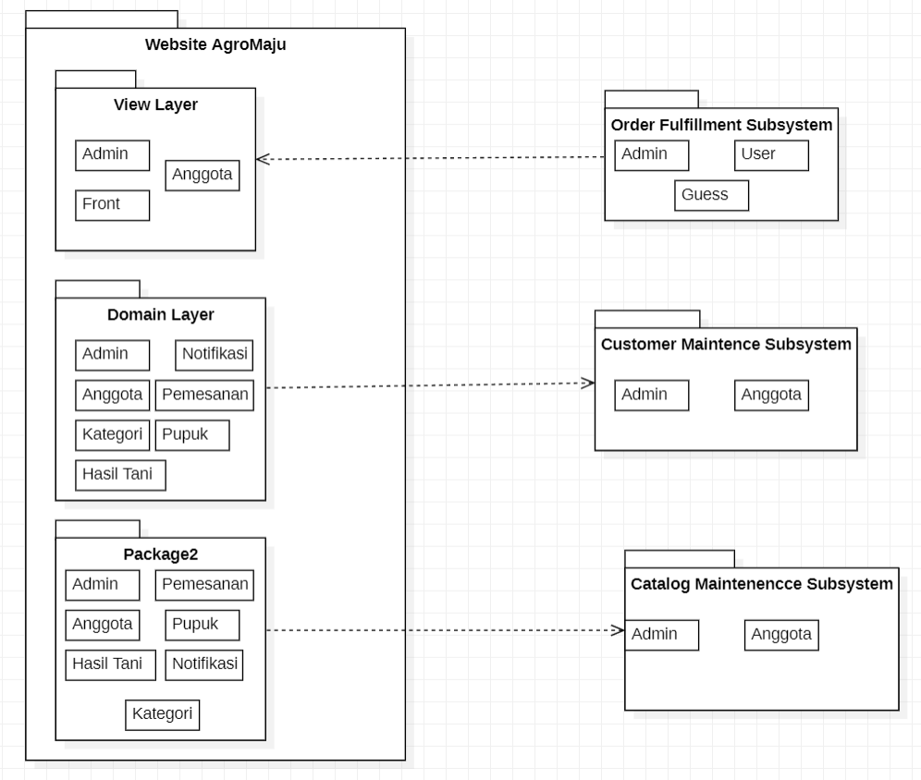
Gambar 3. Package Diagram Website AgroMaju

3.2 Complete Class Diagram
Class diagram dari Website Kelompok Tani Maju terlampir pada Gambar 2.Website Kelompok Tani Maju:

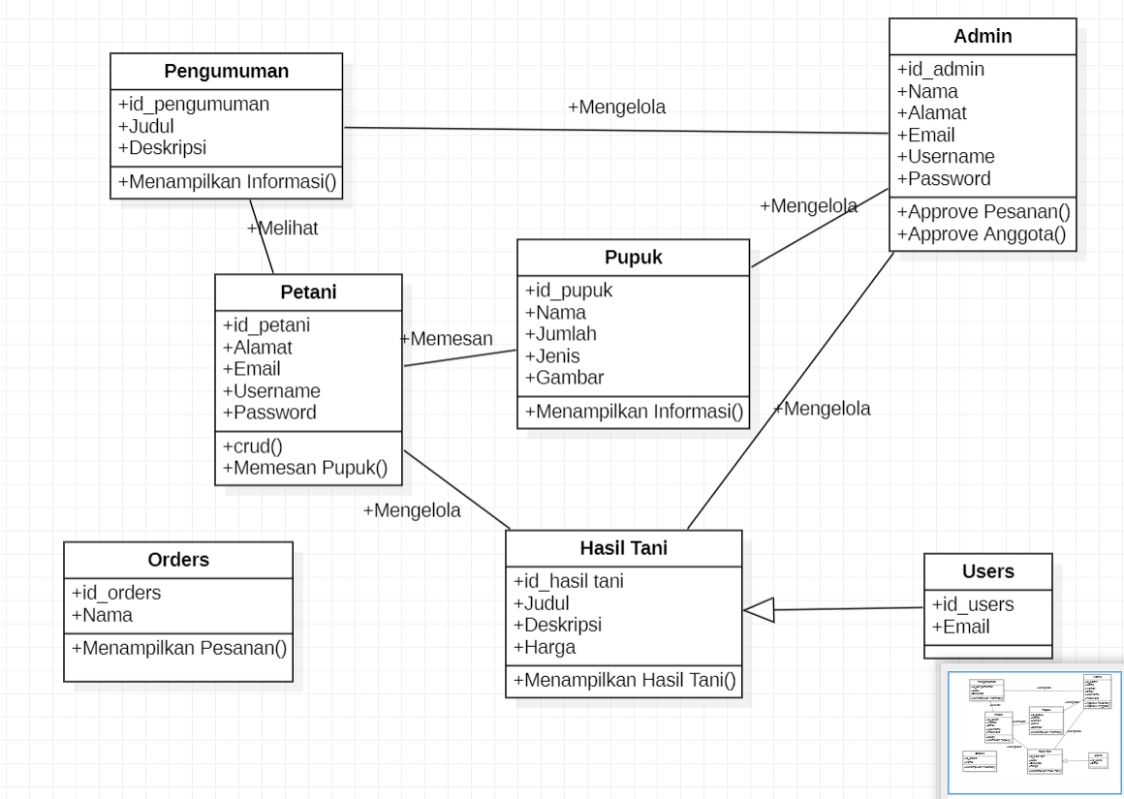
Gambar 4. Class Diagram Website AgroMaju

Dari pembentukan class diagram ini, terdapat 7 class dengan masing-masing attribute dan method yaitu:

- Pengumuman memilki atribut: id_pengumuman, judul, dan deskripsi dan memiliki method: menampilkan informasi.
- Admin memiliki atribut: id_admin, nama, alamat, email, username, password dan memiliki method: approve pesanan, approve anggota.
- Petani memiliki atribut: id_petani, alamat, email, username, password dan memiliki method: crud dan memesan pupuk.
- Pupuk memiliki atribut: id_pupuk, nama, jumlah, jenis, gambar dan memiliki method: menampilkan informasi.
- Orders memiliki atribut: id_orders, nama dan memiliki method: menampilkan pesanan.
- Hasil tani memiliki atribut: id_hasil tani, judul, deskripsi, harga dan memiliki method: menampilkan hasil tani.
- Users memiliki atribut: id_users dan juga email.

3.3. Complete Sequence Diagram
Sequence diagram adalah diagram yang digunakan untuk menggambarkan skenario atau rangkaian langkah-langkah yang dilakukan dari sebuah kejadian yang menghasilkan keluaran tertentu. Pada bagian ini disertakan gambar sequence diagram dari masing-masing modul atau fungsi yang ada pada Sistem Informasi Kelompok Tani Maju.

SD001: Sequence Diagram Pendaftaran Anggota

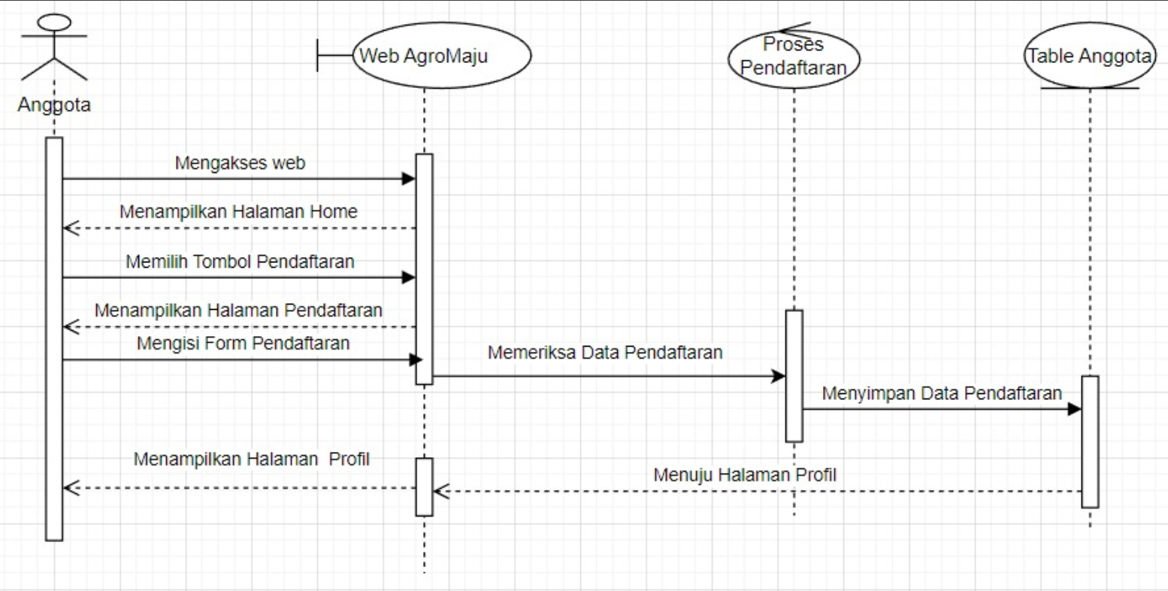
Gambar 5. Sequence diagram Pendaftaran Anggota
Deskripsi: Diagram tersebut adalah rangkaian kegiatan registrasi yang dilakukan anggota untuk mendapatkan akses Sistem Informasi Kelompok Tani Maju yang dijelaskan didalam bentuk gambar.

    - SD002: Sequence diagram Pendaftaran Admin

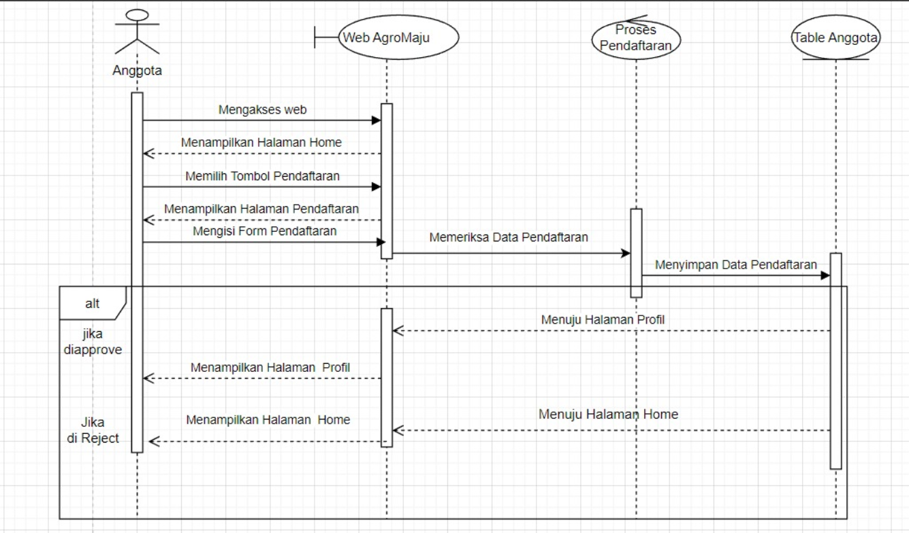
Gambar 6. Sequence diagram Pendaftaran Admin

Data Design
Data tersimpan dalam relasional database dengan menggunakan SQLyog. Relasi dideskripsikan oleh database website Kelompok Tani Maju. Berikut deskripsi data yang digunakan pada Aplikasi Berbasis Web Kelompok Tani Maju.

Data description
Daftar deskripsi tabel dan atribut yang digunakan dalam Website Kelompok Maduma Tani adalah sebagai berikut:

Tabel merupakan isi daftar atribut yang ada pada tabel users:
Attribute Name | Attribute Type | Attribute Size
id | INT | 20
email | VARCHAR | 100
nama | CHAR | 100

Tabel merupakan isi daftar atribut yang ada pada table admin:
Attribute Name | Attribute Type | Attribute Size
Id | INT | 20
nama | CHAR | 100
alamat | VARCHAR | 100
umur | INT | 20
Tempat lahir | VARCHAR | 100
Tanggal lahir | INT | 20
Jenis Kelamin | VARCHAR | 100
No.Telephone | INT | 20
email | VARCHAR | 100
Password | STRING | 20
image | VARCHAR | 100

Tabel merupakan isi daftar atribut yang ada pada tabel Hasil Tani:
Attribute Name | Attribute Type | Attribute Size
id_Hasil Tani | INT | 20
nama | VARCHAR | 200
deskripsi | LONGTEXT | -
image | VARCHAR | 255
harga | INT | 20
kategori | VARCHAR | 100

Tabel merupakan isi daftar atribut yang ada pada tabel hasil tani:
Attribute Name | Attribute Type | Attribute Size
id | INT | 20
nama | CHAR | 100
email | VARCHAR | 100
umur | INT | 20
Tempat Lahir | VARCHAR | 100
Tanggal Lahir | INT | 20
Jenis kelamin | VARCHAR | 100
No.Telephone | INT | 20
alamat | VARCHAR | 100
Email_verified_at | VARCHAR | 100
password | STRING | 100
image | VARCHAR | 100

Tabel merupakan isi daftar atribut yang ada pada table kategori:
Attribute Name | Attribute Type | Attribute Size
id | INT | 20
nama | CHAR | 100
deskripsi | LONGTEXT | -

Data dictionary
Data dictionary merupakan bagian penting dalam database yang berbentuk beberapa
tabel dan view sebagai media penyedia informasi dalam sistem. Adapun data dictionary dalam database Website Kelompok Tani Maju terlampir dalam sub bab berikut.

Tabel Admin
Identifikasi/Nama : Admin

Deskripsi Isi : Tabel ini berisikan tentang Admin

Jenis : Tabel Master

Volume : 5 rows

Primary Key : id_admin

User Interface Design
Bab ini menjelaskan tentang desain sistem yang akan ditampilkan pada user. Bagian ini terdiri dari overview of user interface dan screen images dari Website Kelompok Tani Maju.

Overview of User Interface
Pada sub bab ini memuat fitur Website Kelompok Tani Maju, diantaranya:

- Fungsi Registrasi
Fungsi ini dilakukan oleh user (admin dan petani) untuk bisa login ke website AgroMaju.
- Fungsi Login
Fungsi ini dilakukan oleh user (admin dan petani) untuk bisa mengakses menu dan fitur yang ada di website AgroMaju.
- Fungsi Melihat Daftar Anggota
Fungsi ini digunakan untuk melihat daftar anggota Kelompok Tani Maju.
- Fungsi Meng-approve Daftar Anggota
Fungsi ini dilakukan oleh admin untuk meng-approve pendaftaran anggota.
- Fungsi Membuat Daftar Kategori
Fungsi ini dilakukan oleh user untuk membuat daftar kategori pada website AgroMaju.
- Fungsi Melihat Daftar Kategori
Fungsi ini digunakan untuk melihat daftar kategori pada website AgroMaju.
- Fungsi Mengedit Daftar Kategori
Fungsi ini dilakukan oleh user untuk mengedit daftar kategori pada website AgroMaju.
- Fungsi Menghapus Daftar Kategori
Fungsi ini dilakukan oleh user untuk menghapus daftar kategori pada website AgroMaju.
- Fungsi Membuat Daftar Informasi Hasil Tani
Fungsi ini dilakukan oleh user untuk membuat daftar informasi hasil tani pada website AgroMaju.
- Fungsi Melihat Daftar Informasi Hasil Tani
Fungsi ini digunakan untuk melihat daftar informasi hasil tani pada website AgroMaju.
- Fungsi Mengedit Daftar Informasi Hasil Tani
Fungsi ini digunakan oleh user untuk mengedit daftar informasi hasil tani pada website AgroMnaju.
- Fungsi Menghapus Daftar Informasi Hasil Tani
Fungsi ini digunakan oleh user untuk menghapus daftar informasi hasil tani pada website AgroMaju.
- Fungsi Membuat Daftar Informasi Pupuk
Fungsi ini digunakan oleh admin untuk membuat daftar informasi pupuk pada website AgroMaju.
- Fungsi Melihat Daftar Informasi Pupuk
Fungsi ini digunakan untuk melihat daftar informasi pupuk pada website AgroMaju.
- Fungsi Mengedit Daftar Informasi Pupuk
Fungsi ini digunakan oleh admin untuk mengedit daftar informasi pupuk pada website AgroMaju.
- Fungsi Menghapus Daftar Informasi Pupuk
Fungsi ini digunakan oleh admin untuk menghapus daftar informasi pupuk pada website AgroMaju.
- Fungsi Melihat Data Diri
Fungsi ini digunakan oleh user untuk melihat data diri.
- Fungsi Mengedit Password
Fungsi ini digunakan oleh user untuk mengedit password akun user.
- Fungsi Mengedit Profile
Fungsi ini digunakan oleh user untuk mengedit profile akun user.
- Fungsi Logout
Fungsi ini digunakan untuk keluar dari website AgroMaju

Screen Images
Bab ini menjelaskan tentang design tampilan system yang akan tampak pada user. Bagian ini terdiri atas overview of user interface dan screen images dari Website Kelompok Tani Maju.

Halaman Registrasi
Halaman registasi ini dirancang untuk user agar dapat menciptakan akun baru agar dapat mengakses system. Tampilan halaman resgistrasi dapat dilihat pada gambar:

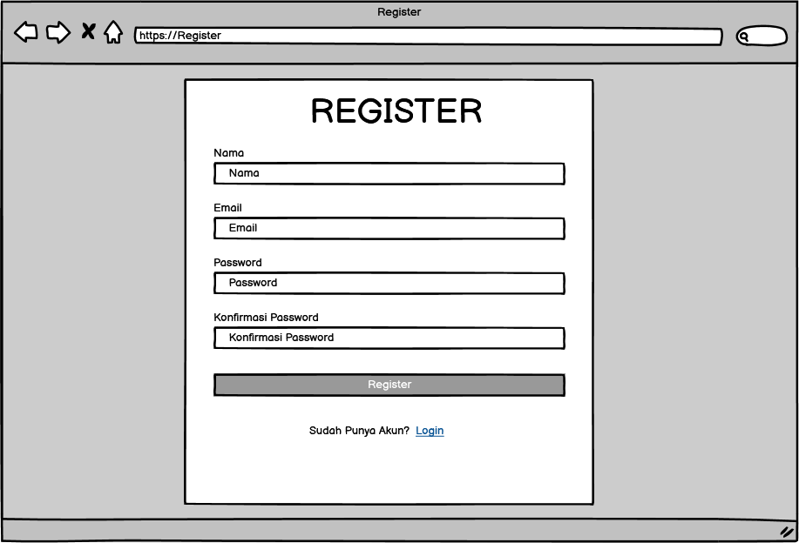
Gambar 7. Halaman Registrasi

Halaman Login

Halaman ini digunakan user untuk memasukkan username dan password agar dapat mengakses sistem. Tampilan halaman Login dapat dilihat pada Gambar 7. Halaman Login:

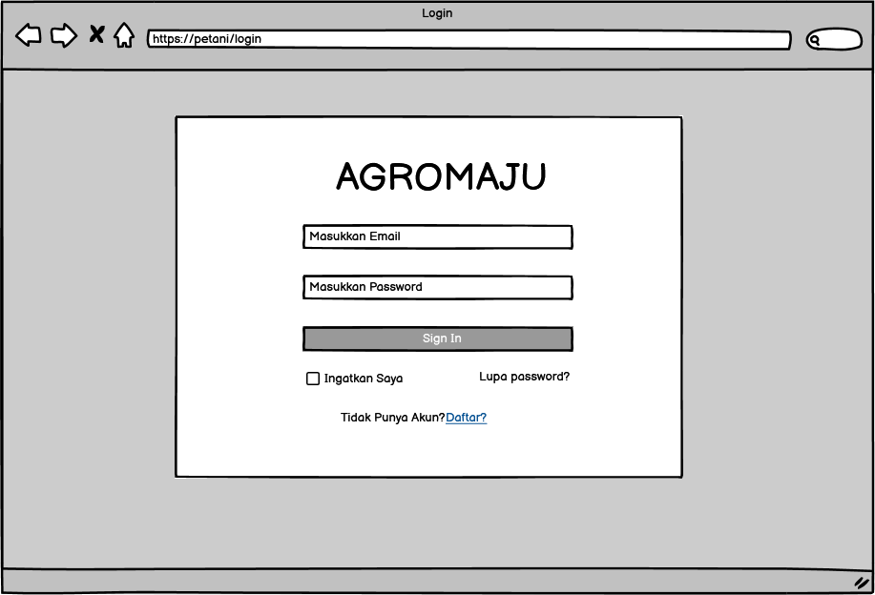
Gambar 8. Halaman Login

Halaman Home

Pada halaman home terdapat menu-menu dari website. Pada halaman home akan ditampilkan informasi tentang kelompok tani, seperti gambar pertanian, Narasi singkat, Visi dan misi Kelompok Tani Maju. Pada halaman ini juga terdapat profil dari Pengurus kelompok tani. Tampilan halaman Home dapat dilihat pada Gambar 9. Halaman Home:

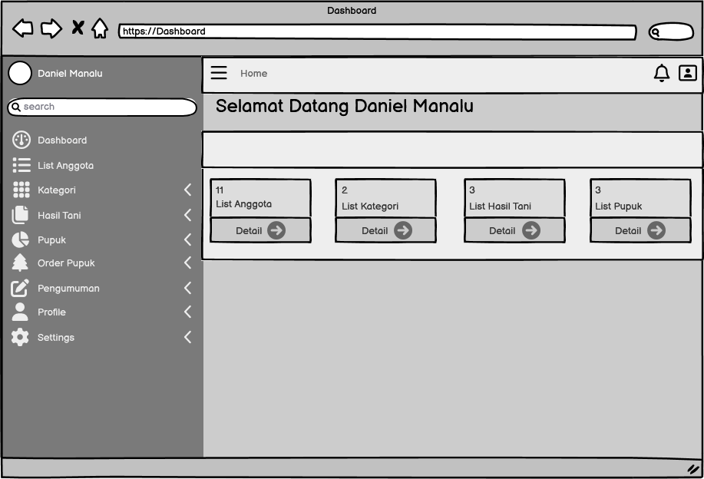
Gambar 9. Halaman Home

Halaman List Anggota

Pada halaman list anggota terdapat menu-menu dari website. Pada halaman list anggota akan ditampilkan informasi tentang anggota kelompok tani, seperti no, nama, email, image, status, action. Tampilan halaman list anggota dapat dilihat pada Gambar 10. Halaman list anggota:

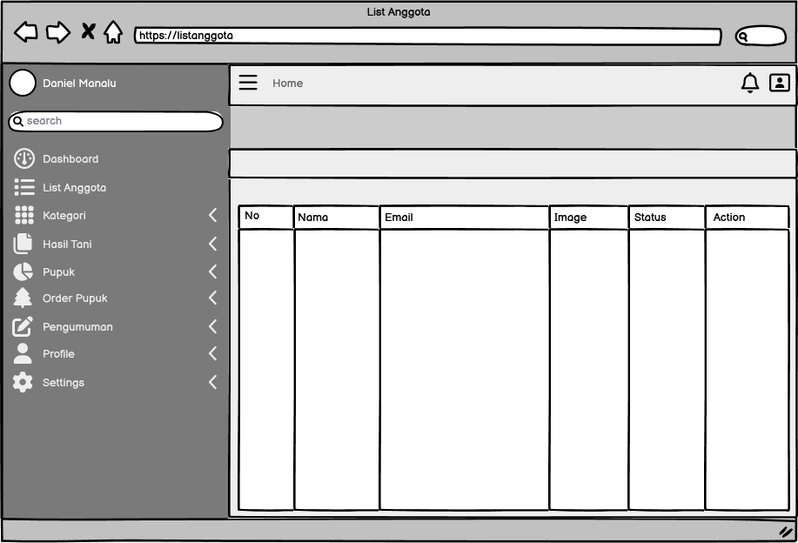
Gambar 10.Halaman List Anggota

Halaman List Kategori

Pada halaman list kategori terdapat menu-menu pada website. Pada halaman list kategori akan ditampilkan informasi tentang daftar kategori dari setiap hasil tani. Tampilan list kategori dapat dilihat pada Gambar 11.Halaman List Kategori:

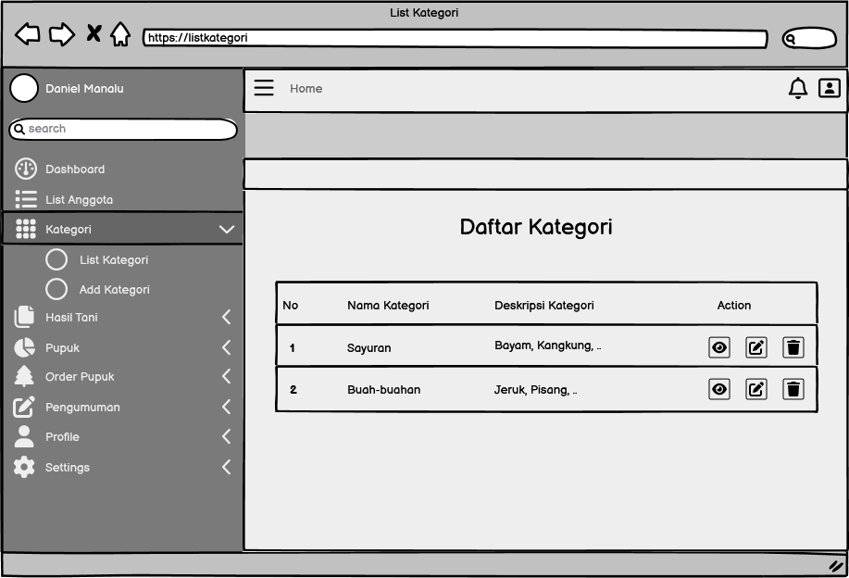
Gambar 11. Halaman List Kategori

Halaman Tambah Kategori

Pada halaman tambah kategori akan menampilkan menu-menu pada website. Pada halaman tambah kategori akan menampilkan informasi tentang menambahkan kategori seperti nama kategori dan deskripsi kategori. Tampilan tambah kategori dapat dilihat pada Gambar 12. Halaman Tambah Kategori:

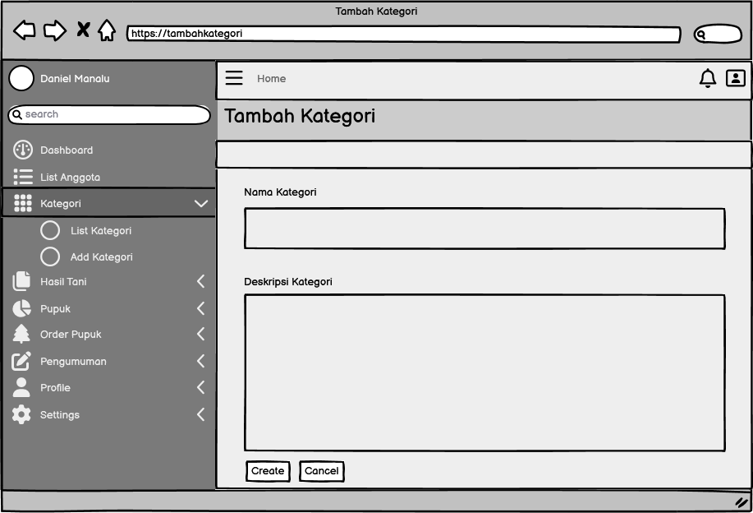
Gambar 12. Halaman Tambah Kategori

Halaman List Hasil Tani

Pada halaman list hasil tani akan menampilkan menu-menu pada website. Pada halaman list hasil tani akan menampilkan setiap informasi tentang daftar hasil tani. Tampilan list hasil tani dapat dilihat pada Gambar 12. Halaman List Hasil Tani:
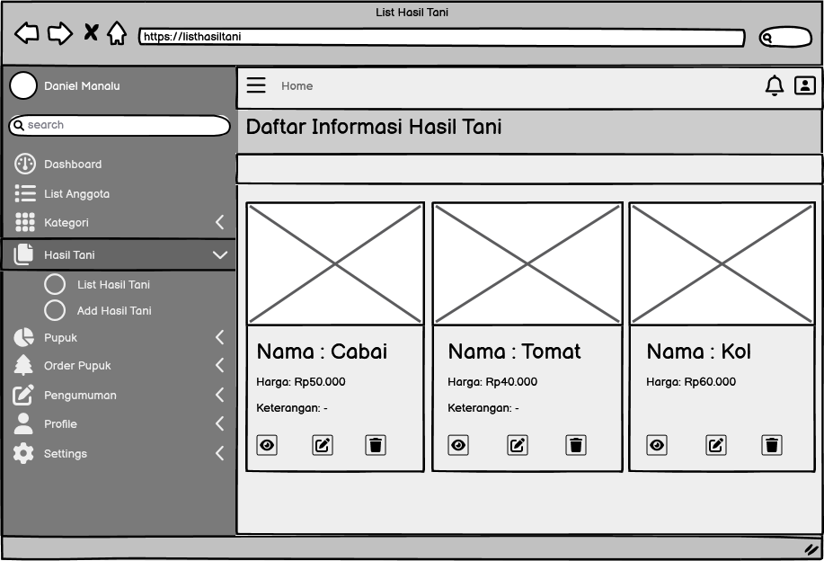
Gambar 12. Halaman List Hasil Tani

Halaman Tambah Hasil Tani

Pada halaman tambah hasil tani akan menampilkan menu-menu pada website. Pada halaman tambah hasil tani akan menampilkan setiap informasi untuk menampilkan setiap hasil tani yang akan kita tambahkan pada halaman website.Tampilan list hasil tani dapat dilihat pada Gambar 13. Halaman Tambah Hasil Tani:

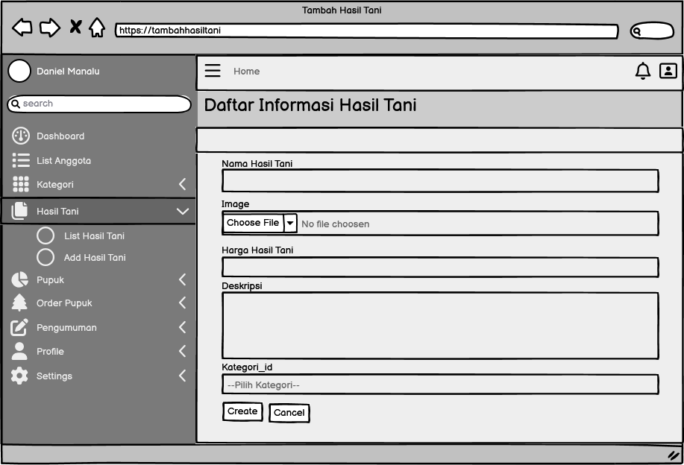
Gambar 13. Halaman Tambah Hasil Tani

Halaman Daftar Pupuk

Pada halaman daftar pupuk akan menampilkan menu-menu pada website. Pada halaman daftar pupuk akan menampilkan setiap informasi tentang daftar pupuk yang tersedia. Tampilan daftar pupuk dapat dilihat pada Gambar 13. Halaman Daftar Pupuk:

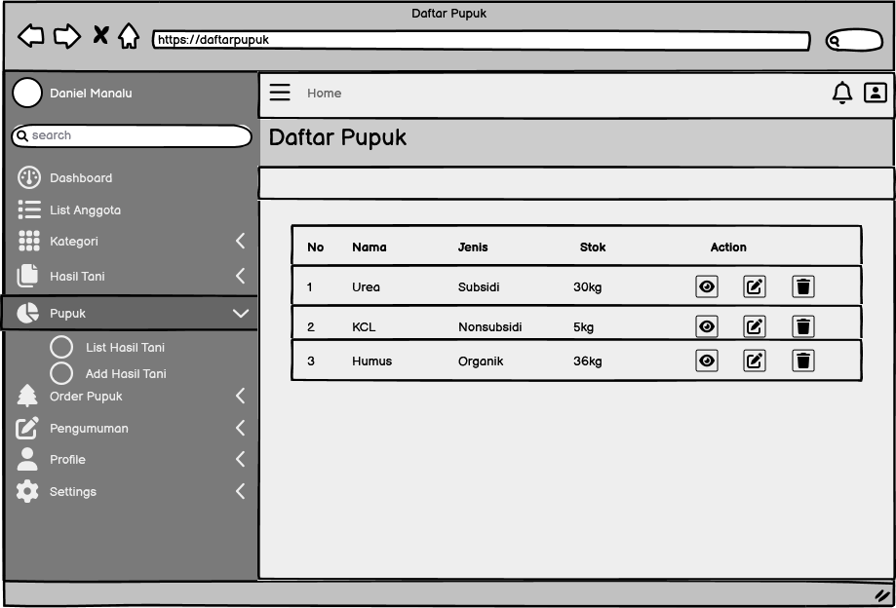
Gambar 13.Halaman Daftar Pupuk

Halaman Tambah Pupuk

Pada halaman tambah pupuk akan menampilkan menu-menu pada website. Pada halaman tambah pupuk akan menampilkan setiap informasi tentang setiap penambahan pupuk yang tersedia. Tampilan tambah pupuk dapat dilihat pada Gambar 14. Halaman Tambah Pupuk:

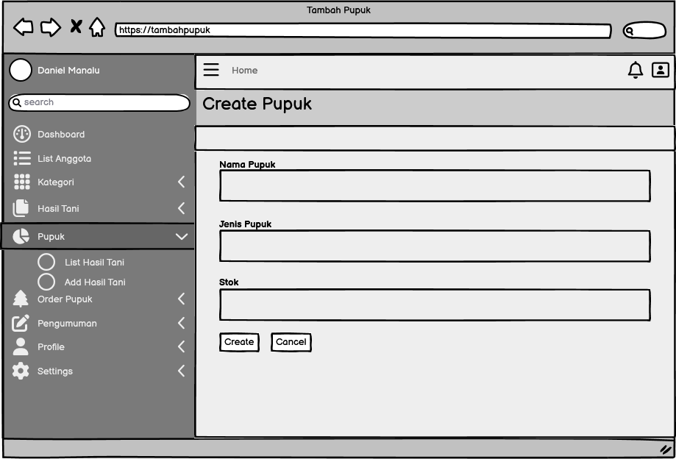
Gambar 14. Halaman Tambah Pupuk

Halaman Data Diri

Pada halaman data diri terdapat menu-menu website. Pada halaman data diri akan menampilkan setiap informasi dari setiap anggota dan admin yang sudah melakukan login pada website. Tampilan data diri dapat dilihat pada Gambar 15. Halaman Data Diri:

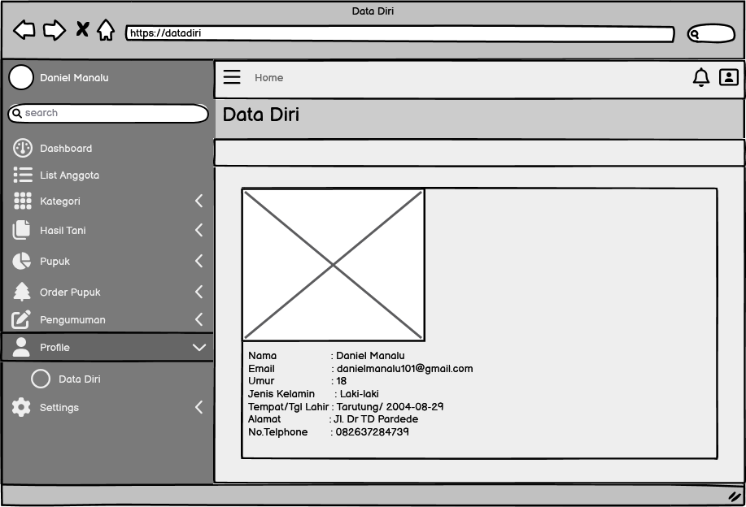
Gambar 15.Halaman Data Diri

Halaman Update Password

Pada halaman update password terdapat menu-menu pada website. Pada halaman upadate password berisikan informasi tentang setiap anggota yang akan melakukan penggantian password/update password. Tampilan update password dapat dilihat pada Gambar 16.Halaman Update Password:

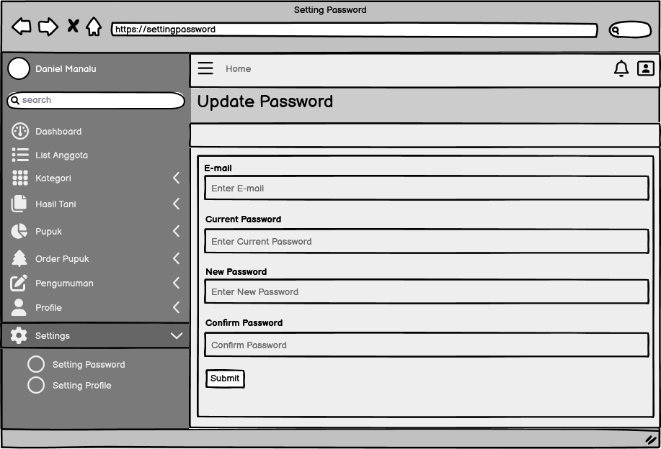
Gambar 16.Halaman Update Password

Halaman Setting Profil

Pada halaman setting profil terdapat menu-menu pada website. Halaman setting profil akan menampilkan infromasi tentang anggota maupun admin yang akan melakukan perubahan pada profil mereka. Tampilan halaman setting profil dapat dilihat pada Gambar 17. Halaman Setting Profil:
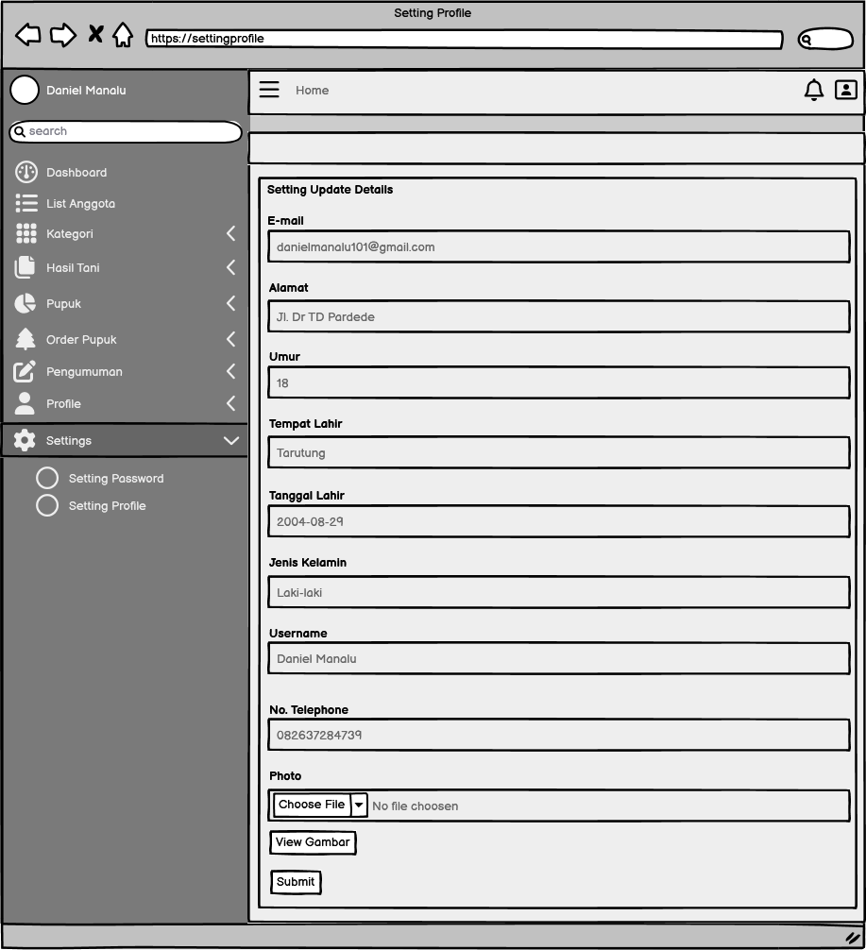
Gambar 17.Halaman Setting Profil

Requirement Matrix
Berikan referensi silang yang melacak komponen dan struktur data hingga requirement dalam dokumen SRS Anda. Gunakan format tabular untuk menunjukkan komponen sistem mana (use case vs. package, package vs classes, use case vs sequence diagram) memenuhi masing-masing persyaratan fungsional dari SRS. Lihat functional requirements dengan angka / kode yang diberikan untuk setiap kasus penggunaan di SRS. Contohnya adalah seperti di bawah ini (use case vs. package). Ulangi tabel untuk requirement lain vs. elemen desain lainnya.
Tabel 1. Requirement Matrix [Nama Sistem]

 | P001 | P002 | …
Module 1, UC001 | X
Module 1, UC002 | X
Module 1, UC002 | X
Module 2, UC004 |  | X
Module 2, UC005 |  | X
.
.
Module n

Lampiran
Lampiran yang diperlukan oleh dokumen ini dapat dibuat subbab sesuai keperluan.

Sejarah Versi

Pada bagian ini, dijelaskan semua versi yang pernah di-deliver, dan ciri serta perubahannya.

Versi | Ditulis Oleh | Tanggal | Disetujui Oleh | Tanggal

Sejarah Perubahan
Bagian ini memuat sejarah perubahan dokumen (no. versi terbaru dibandingkan versi sebelumnya).

No. dokumen :
No. versi :
Halaman | Semula | Menjadi | Alasan perubahan

No. dokumen :
No. versi :
Halaman | Semula | Menjadi | Alasan perubahan

